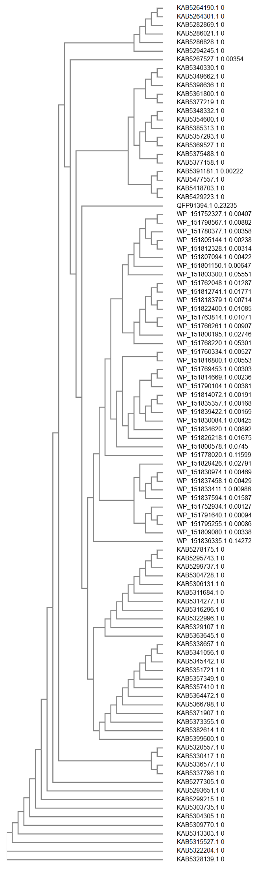Станислав

MAFFT

MAFFT (**M**ultiple **A**lignment using **F**ast **F**ourier **T**ransform) е високоскоростна програма за многократно подравняване на секвенции. Използваният алгоритъм е подходящ за средно големи подравнявания. В биоинформатиката MAFFT се използва за създаване на множество подравнявания на секвенции на аминокиселина или нуклеотиди. Публикувана през 2002 г., първата версия на MAFFT използва алгоритъм, базиран на прогресивно изравняване, в който секвенциите са групирани с помощта на бързата трансформация на Фурие (Fast Fourier Transform). Следващите версии на MAFFT са добавили други алгоритми и режими на работа, включително опции за по-бързо изравняване на голям брой секвенции, по-висока точност на подравняване, подравняване на некодиращи РНК секвенции и добавяне на нови секвенции към съществуващите подравнения. Времето на процесора за обработка (CPU Time) драстично се намалява в сравнение със съществуващите методи.